Вариант 1 8 класс
- Рассмотри рисунки

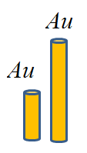 | 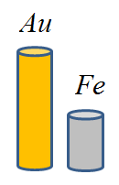 | 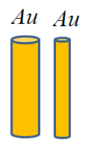 | 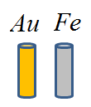 | Какие пары (или пару) проводников следует выбрать для проведения эксперимента с целью доказать, что сопротивление проводника зависит от площади его поперечного сечения?
А | Б | В | Г

- Спираль электрической плитки изготовлена из никелиновой проволоки, длина которой равна 6,2 м, а площадь поперечного сечения — 0,5 мм². Найдите сопротивление спирали, если удельное сопротивление никелина равно 0,42 $\frac{Ом∙{мм}^{2}}{м}$. (ответ 5,21 Ом)
- Обмотка реостата, изготовленная из алюминиевой проволоки, имеет сопротивление 55 Ом. Какой длины эта проволока, если площадь её поперечного сечения равна 0,4 мм²? Удельное сопротивление алюминия равно 0,028 $\frac{Ом∙{мм}^{2}}{м}$.
(ответ 785,71 м)

Вариант 2 8 класс
- Рассмотри рисунки

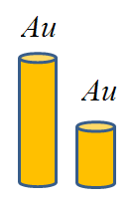 | 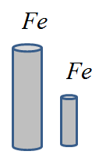 | 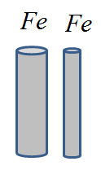 | 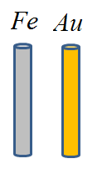 | Какие пары (или пару) проводников следует выбрать для проведения эксперимента с целью доказать, что сопротивление проводника зависит от его длины?
А | Б | В | Г

- При изготовлении кипятильника использовали алюминиевую проволоку, длина которой равна 4,7 м, а площадь поперечного сечения — 0,6 мм². Найди сопротивление спирали кипятильника, если удельное сопротивление алюминия равно 0,028 $\frac{Ом∙{мм}^{2}}{м}$. (ответ 0,22 Ом)
- Сопротивление железной проволоки длиной 96 м равно 4 Ом. Определи площадь поперечного сечения проволоки. Удельное сопротивление железа равно 0,098 $\frac{Ом∙{мм}^{2}}{м}$.
(ответ 2,35 мм²)

